Inicio

Cliente: Entra na loja se direciona ao balcão

At. Verif. Se aposentado, pensionista ou s. publico

Não

At. Comunica
impossibilidade Fim

Sim

At. Encaminha pra atendimento

At. Verif. Se trouxe doc. necessários
Não
At. Explica ao cliente a necessidade e agradece

Fim

Sim

2

2

At. Solicita doc. Necessária e inicia processamento

At. Arquiva documentos

At. Informa condições, taxas de juros e negocia número de parcelas

At. Entrega simulação do empréstimo

At. Encerra procedimento agradece cliente

Fim

Metas

Agir

Método

Educar

Checar
Treinar

Exercitar

Metas
- Melhorar e agilizar o atendimento
- Melhorar máquinas e equipamentos

Métodos
- Melhorar o sistema utilizado com testes e verificação das possíveis causas dos erros e travamento do sistema de informática
- Implantar novos métodos de trabalho
- Novos equipamentos

Educar/Treinar
- Projeto de treinamento continuo para a utilização do software
- Um plano de treinamento específico para atendentes
- Projeto treinamento com de incentivo ao colaborador

Checar
- Com relatórios de atendimentos
- Checagem de tempo de atendimento
- Relatório quantitativo de valores emprestados

Agir
- Com verificação do sucesso, continuar com as verificações e treinamentos
- Com a verificação do insucesso, redefinir regras do atendimento, verificação continua com relatórios gerenciais e com continuas verificações do ciclo PDCA

Medição
Mão de obra Métodos

Falta de Métodos Má utilização do sistema

Ingerência dos processos

Falta de feedback

Pessoal

Falta de Treinamento
Inexistência de relatórios

Falta de reuniões
Falta de um plano de ação

incapacitado

Melhorar o atendimento
- agilizar

Ventilação ruim

Interface incompatível com equipamentos

Ausência de manual de procedimentos

Layout inadequado
iluminação e epi’s mal utilizados

Numero de máquinas insuficiente

Equipamentos sucateados

Falta de informação aos atendentes
Material informático

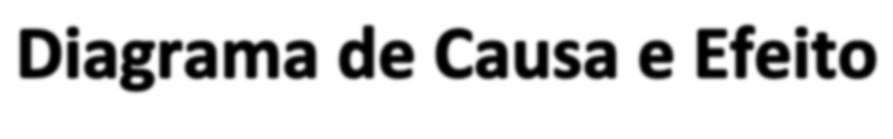Meio ambiente
Máquinas
Mat. Prima

